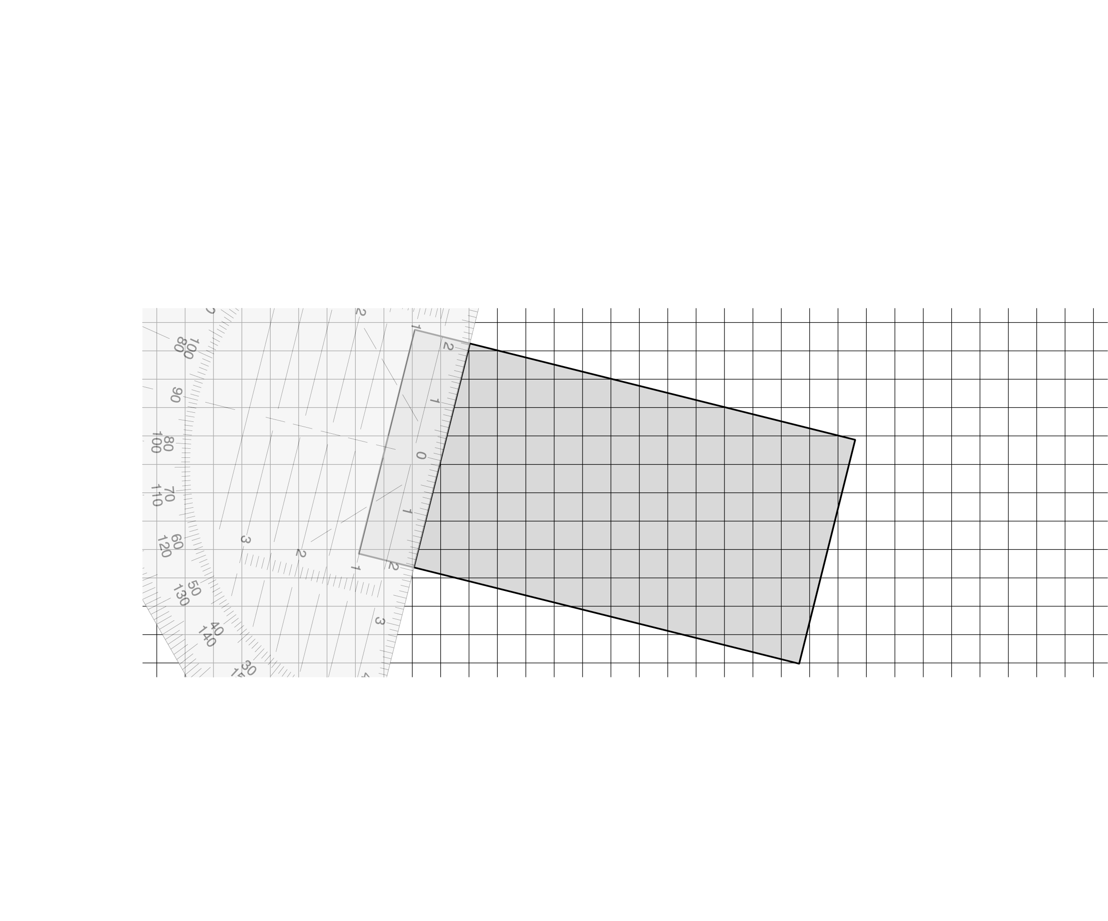
5 Geometrie. Vierecke | Inklusionsmaterial


Zueinander parallel
1 a) Zeichne Parallelen in das Rechteck.  Die Parallelen haben einen Abstand von 1 cm zueinander.  b) Zeichne eine weitere Figur mit Parallelen in dein Heft.  Das neue Rechteck ist 14 cm lang und 10 cm breit. |  | Beispiel  

2 a) Färbe parallele Linien jeweils in der gleichen Farbe. Du kommst mit vier Farben aus.
b) Erweitere das Muster.

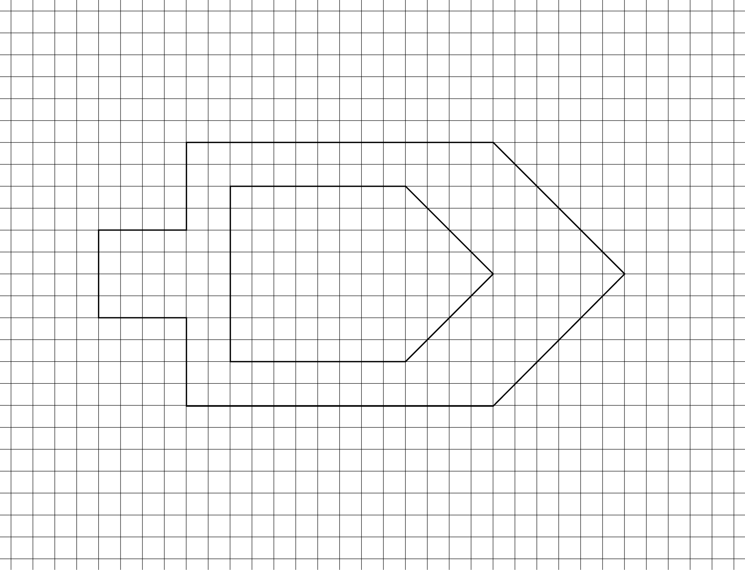

Lösungen

Zueinander parallel, F 15
1 a)
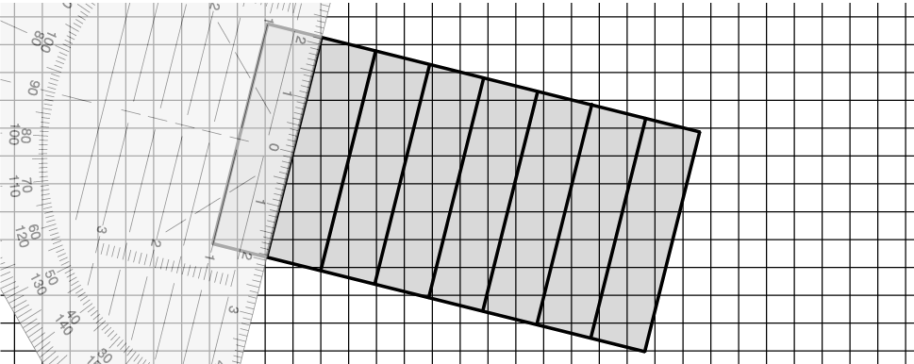
b)
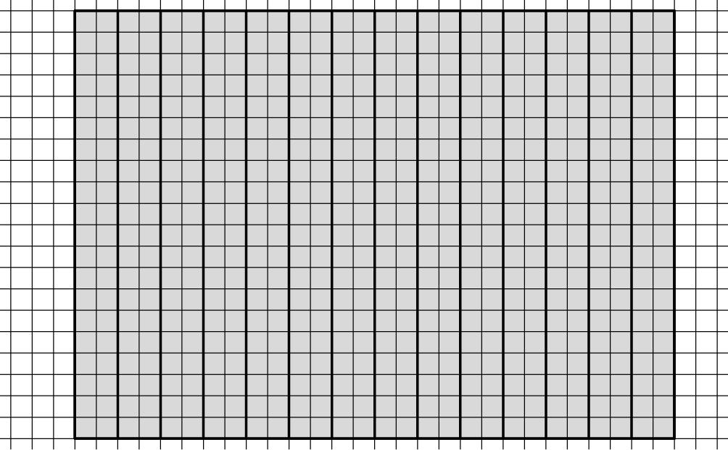
2 a) individuelle Lösungen
b)
